**Control de versiones GIT**

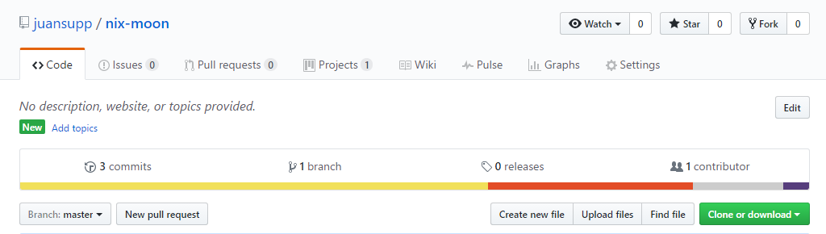**Menu en github**

**Commits**: En commits se puede ver el historial de entregas realizadas por día y la descripción de cada uno

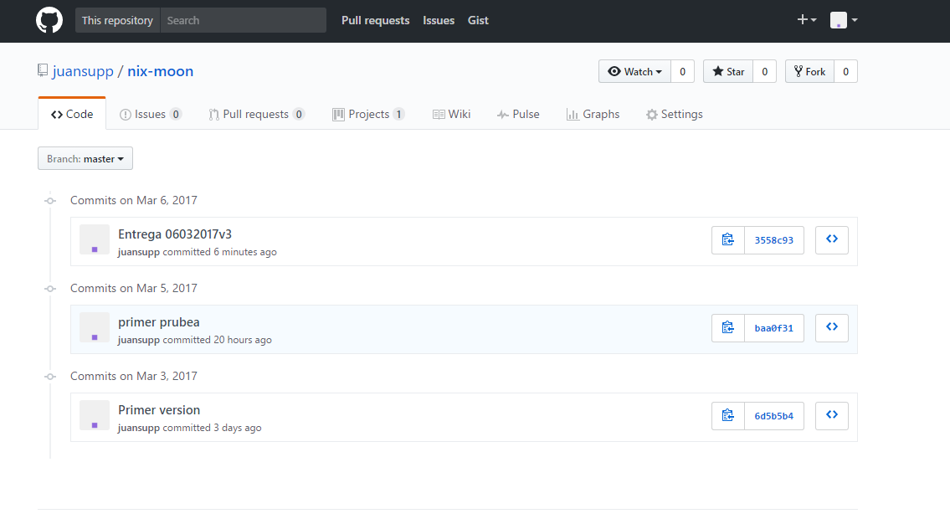

**Link:** https://github.com/juansupp/nix-moon/commits/master

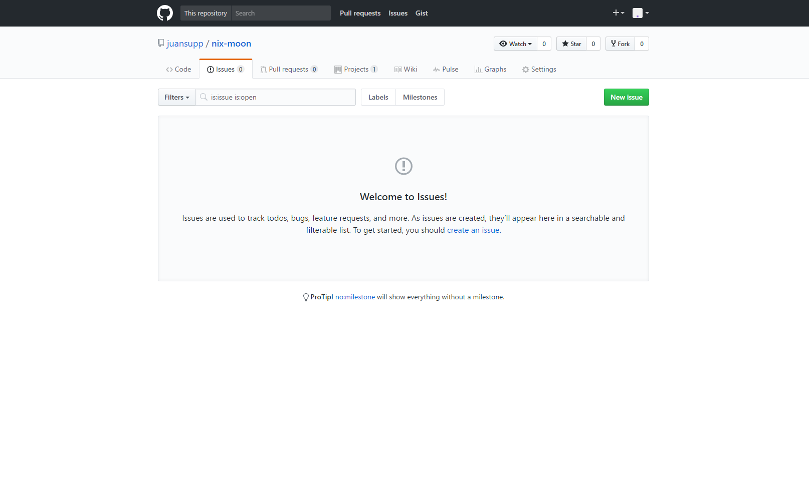**Reportar un error:** en la pestaña issues puede agregar un nuevo error que se haya presentado en la aplicación

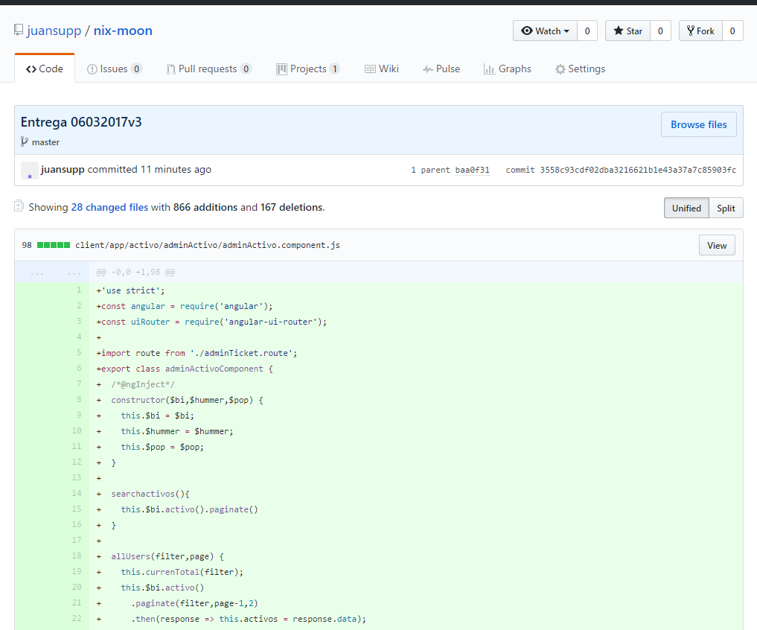

**Link:** https://github.com/juansupp/nix-moon/issues/new

**Flujo de trabajo**: en la pestaña de projects aparecerá un tablero en donde se puede ver el estado del proyecto

**Link:** https://github.com/juansupp/nix-moon/projects/1

